**Лабораторная работа №3**

**ПОСТРОЕНИЕ МОДЕЛЕЙ ПРЕДМЕТНОЙ ОБЛАСТИ С ИСПОЛЬЗОВАНИЕМ CASE-СРЕДСТВ**

**Цель работы:** Создание функциональную модель системы в нотации IDEF0

Вариант 13: Равзвлечения

**Результат:** Для создания функциональной модели был выбран процесс «Просмотреть фильм в кинотеатре». Контекстная диаграмма приведена на рисунке 1. Она включает в себя название процесса, входы и выходы, а также информацию о управлении и обеспечивающих механизмах данного процесса.

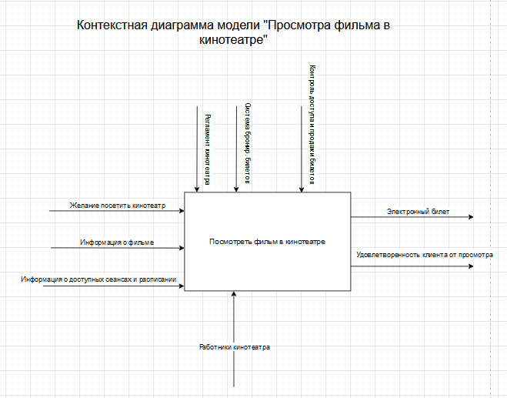

Рисунок 1 – Контекстная диаграмма модели

Ниже представлена диаграмма декомпозиции основного процесса, в которой отражены все названия функций в виде функциональных блоков. В соответствии с нотацией IDEF0 они расположены в соответсвии с последовательностью выполняемых действий.

Диаграмма состоит из следующих функций:

1. Выбрать фильм и сеанс
2. Купить билет
3. Пройти контроль на входе
4. Посмотреть фильм
5. Оценить удовлетворенность

Выбор данных подпроцессов обусловлен их ключевым влиянием на полноценный и комфортный просмотр фильма. Этап выбора фильма и сеанса предшествует всем остальным и влияент на всю последующую цепочку действий. Покупка билета является одним из важнейших подпроцессов, т.к. благодаря покупке билета пользователь получает возможность попасть в кинозал. Прохождение контроля на входе гарантирует безопасность, а процесс просмотра организуется с управлением освещением и звуком, а также запуском фильма в установленное время. Завершающим событием является оценка удовлетворенности, что позволяет пользователям выразитть своё мнение.

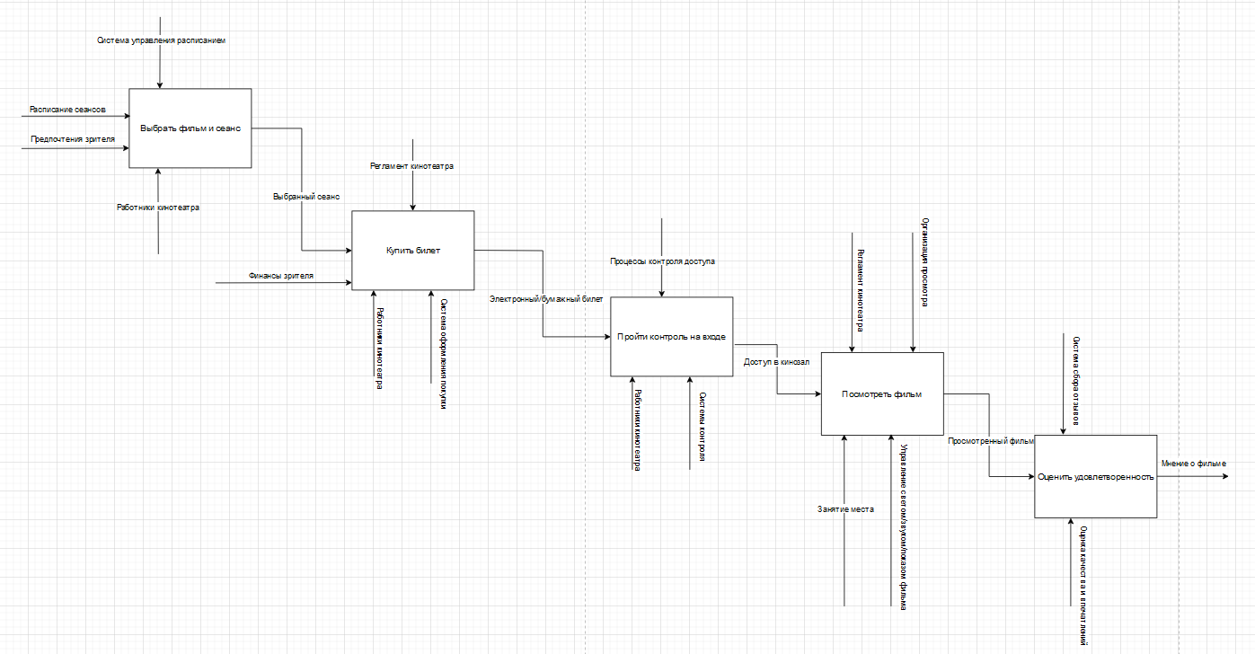

Рисунок 2 – Диаграмма декомпозиции процесса